ФЕДЕРАЛЬНОЕ АГЕНТСТВО ПО ОБРАЗОВАНИЮ
ГОСУДАРСТВЕННОЕ ОБРАЗОВАТЕЛЬНОЕ УЧРЕЖДЕНИЕ ВЫСШЕГО ПРОФЕССИОНАЛЬНОГО ОБРАЗОВАНИЯ

“ВОРОНЕЖСКИЙ ГОСУДАРСТВЕННЫЙ УНИВЕРСИТЕТ”
Факультет компьютерных наук

Информационная система медицинского центра
Отчет по практикуму для курса «Информационные технологии»

Студент __________ Яковлева Ю.А.
Руководитель __________Михайлов Е. М.

Воронеж 2018
Содержание
Постановка задачи 3
Анализ требований 5
Use Case диаграмма 5
Сценарии 6
Реализация 8
Диаграмма классов 8
Диаграмма коопераций 10
Диаграмма состояний 11
Диаграмма активности 12
Интерфейс приложения 13

Постановка задачи
Медицинский центр занимается предоставлением диагностических услуг (УЗИ, Рентген, МРТ) и проведением анализов.
Приём клиентов осуществляется с восьми утра до восьми вечера.

Медицинский центр предоставляет два вида услуг:
- обследование у врача на территории медицинского центра
- сдача анализов на территории медицинского центра

На территории центра присутствует:
- ресепшен (запись клиентов, печать заключений)
- кабинеты врачей
- лаборатория приёма анализов

Клиент может записаться на приём несколькими способами:
- на ресепшене
- на сайте медицинского центра
- по телефону

После записи клиента:
- На обследование: врач, осматривающий пациента, получает информацию о времени, на которое к нему записался новый клиент.
- На взятие анализа: информация о записи клиента поступает врачам, принимающим анализы, и, если это необходимо, они подготавливают дополнительное оборудование.

Заключения врачей и результаты всех анализов клиент может получить:
- на сайте, войдя в личный кабинет пользователя
- у врача после осмотра
- на ресепшене в распечатанном виде

Пользователи системы:
- клиенты
- работники ресепшена
- работники лаборатории, берущие анализы
- врачи медицинского центра

Цель: необходимо разработать систему, которая позволила бы упростить клиентам медицинского центра процесс записи к врачу, получения медицинских диагностических услуг и анализов с последующим доступом к результатам своего обследования или результатам анализов через веб-приложение.

Анализ требований

Use Case диаграмма
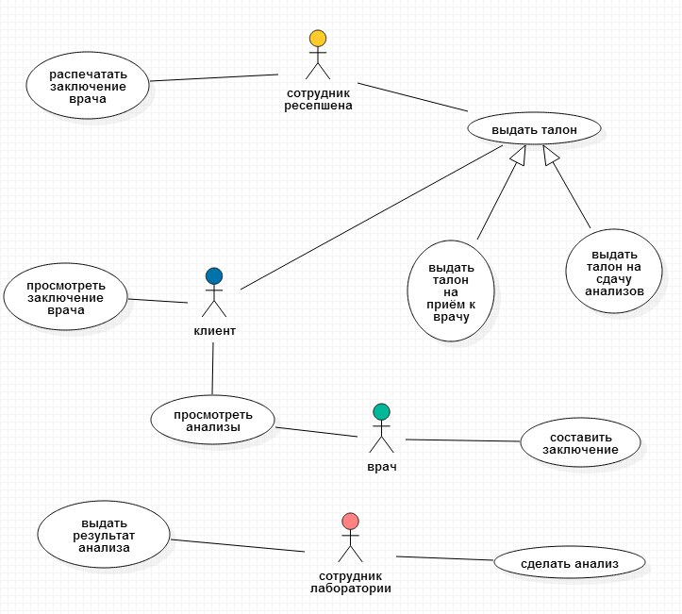
На данной диаграмме представлены возможности участников системы (клиента, врача, сотрудника ресепшена и лаборатории).

Сценарии
Сценарий выдачи талона на приём к врачу
Главный раздел |  | Типичный ход событий |  | Исключения
Вариант использования | Выдать талон на приём к врачу | Действие актёра | Отклик системы | Действие актёра | Отклик системы
Актёры | Клиент, сотрудник ресепшена | 1. Сотрудник ресепшена узнаёт у клиента, к какому врачу он хочет попасть на приём или какой вид услуг получить и заносит соответствующие данные в систему поиска  3. Сотрудник сообщает клиенту возможные даты и время записи на приём, соответствующие запрашиваемым клиентом требованиям  4. После того, как клиент выбирает подходящее ему время, сотрудник ресепшена узнаёт у клиента его данные и регистрирует запись клиента на выбранное время и подтверждает её  Исключение №1: у клиента нет карточки  6. Сотрудник ресепшена распечатывает клиенту талон на запись | 2. Система, в зависимости от критерия выбора, выдаёт расписания подходящих врачей или сообщает, по какой причине найти нужную информацию невозможно  5. Система регистрирует запись | Исключение №1: у клиента нет карточки
Краткое описание | Запись клиента на приём к врачу, обслуживаемая сотрудником ресепшена |  |  | 2.Сотрудник либо соглашается на создание карточки клиента, либо нет | 1.Система Сообщает, что у клиента нет карточки и предлагает завести карточку с только что введёнными данными  3. В зависимости от выбора сотрудника, система либо создаёт карточку, либо нет
Цель | Записать клиента на приём
Тип | Базовый
Ссылки на другие варианты использования | Является частным для варианта Выдать талон

Сценарий составления заключения
Главный раздел |  | Типичный ход событий |  | Исключения
Вариант использования | Составить заключение | Действие актёра | Отклик системы | Действие актёра | Отклик системы
Актёры | Врач | 1. Врач открывает карточку пациента  3. Врач создаёт запись в карточке пациента с заключением о приёме и сохраняет её | 2. Система возвращает врачу карточку клиента  4. Система регистрирует заключение врача
Краткое описание | Запись врачом заключения о пациенте
Цель | Составить отчёт о принятом пациенте
Тип | Базовый
Ссылки на другие варианты использования | нет

Сценарий выдачи результата анализа
Главный раздел |  | Типичный ход событий |  | Исключения
Вариант использования | Выдать результат анализа | Действие актёра | Отклик системы | Действие актёра | Отклик системы
Актёры | Сотрудник лаборатории | 1. Сотрудник лаборатории сканирует штрих-код на пробирке  3. Сотрудник лаборатории вводит данные анализа в открывшуюся форму и подтверждает их | 2. Система, анализируя данные, открывает сотруднику форму, подходящую для данного анализа  4. Система сохраняет запись
Краткое описание | Запись сотрудником лаборатории результатов анализа
Цель | Записать результаты анализа
Тип | Базовый
Ссылки на другие варианты использования | нет

Реализация

Диаграмма классов
Диаграмма классов концептуального уровня.

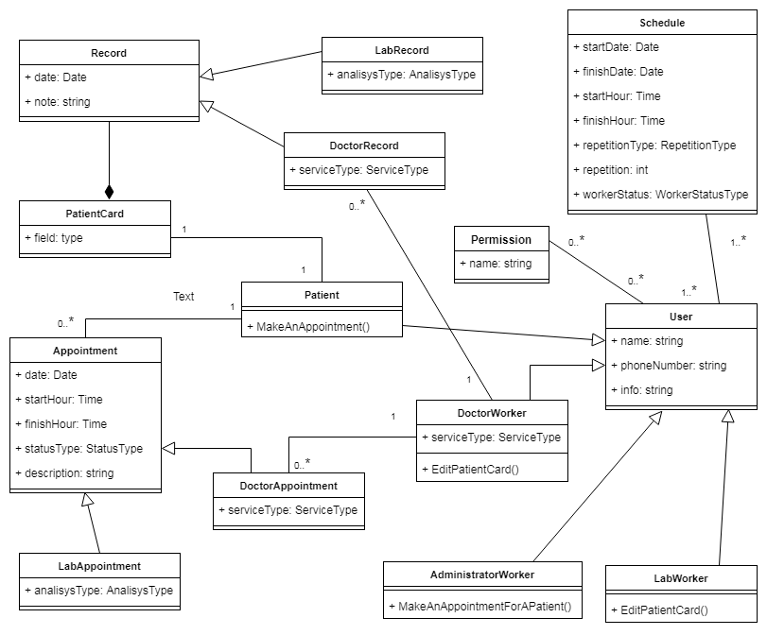
Данная диаграмма отображает основные сущности и отношения между ними.
User – базовый класс для таких классов, как DoctorWorker, LabWorker, AdministratorWorker и Patient, представляющий собой сущности пользователей системы. У данных пользователей есть Permission.
Класс Schedule представляет собой расписание работников.
Класс PatientCard представляет собой карту пациента, которая включает в себя несколько экземпляров класса Record, представляющие собой записи врачей и информации об анализах в карте пациента.
Appointment является базовым классом для представления записи клиента на прием.
Диаграмма классов уровня реализации.

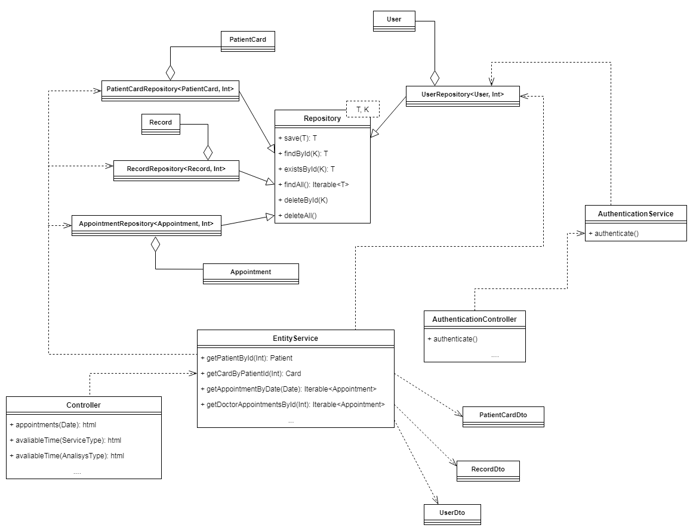
На данной диаграмме представлена общая архитектура приложения.
Потомки класса Repository представляют собой классы уровня доступа к базе двнных. Класс Repository является шаблоном. T – тип хранимой сущности, K – тип первичного ключа этой сущности.
EntityService и AuthenticationService обращаются к соответствующим потомкам Repository для предоставления определённого сервиса классам Controller и AuthenticationController.
Классы PatientCardDto, RecordDto и UserDto представляют собой классы, отвечающие за промежуточное представление классов PatientCard, Record и User при их отображении клиенту.

Диаграмма коопераций
Диаграмма коопераций составления заключения о пациенте.
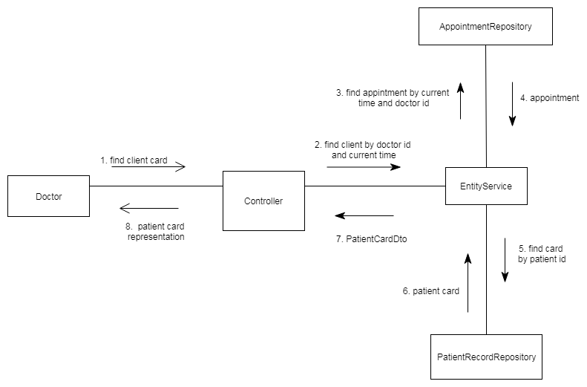
Данная диаграмма отображает взаимодействие таких сущностей, как Doctor, Controler, EntityService, AppointmentRepository и PatientRecordRepository при составлении врачом заключения о пациенте.
С помощью EntityService, AppointmentRepository и PatientRecordRepository происходит поиск карты пациента, которому назначен прием на текущее время у авторизованного в системе врача.

Диаграмма состояний
Диаграмма состояний приложения при авторизации в нём клиента.
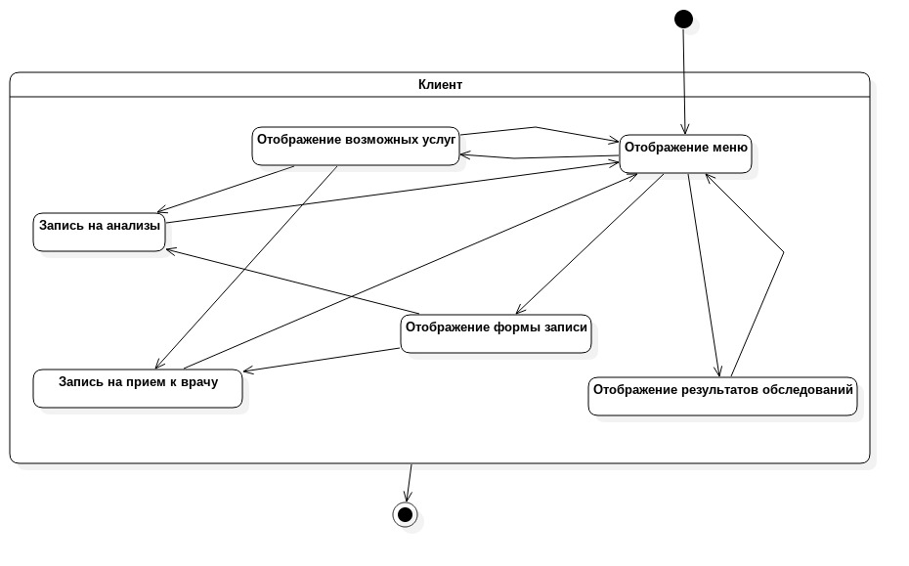
На данной диаграмме можно наблюдать состояния системы, в которой в данный момент авторизован клиент медицинского центра. Из состояния Отображение меню можно перейти в состояния Отображение услуг, формы записи на приём и результатов обследования. Как из Отображения услуг, так и формы записи на приём можно перейти в состояния Записи на анализы и прием к врачу.

Диаграмма активности
Диаграмма активности выдачи талона на прием к врачу клиенту.
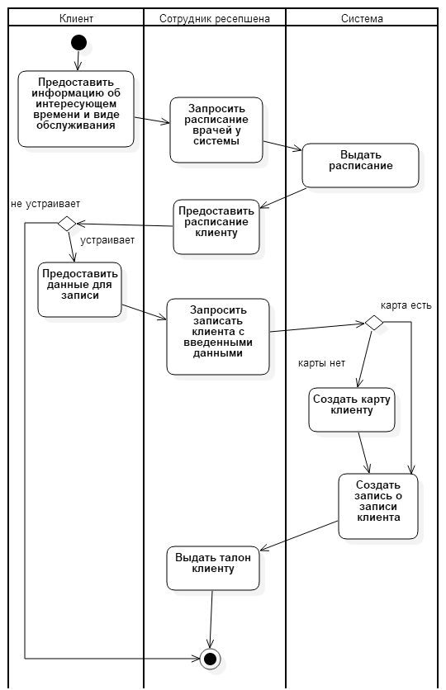

Интерфейс приложения
Интерфейс клиента представлен ниже.
Форма входа в систему.
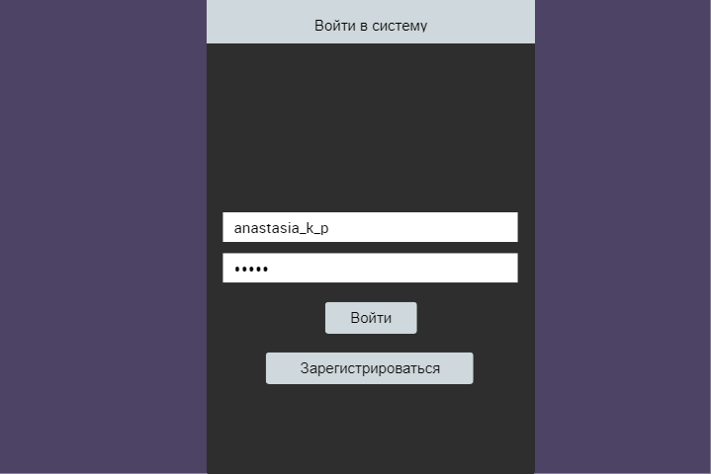

Регистрация.
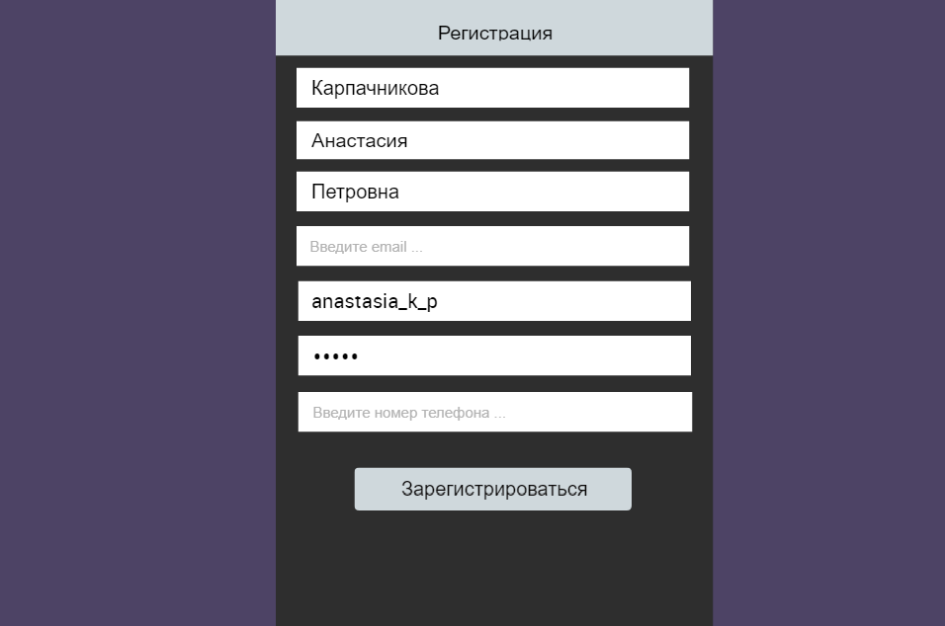

Доступные клиенту функции.
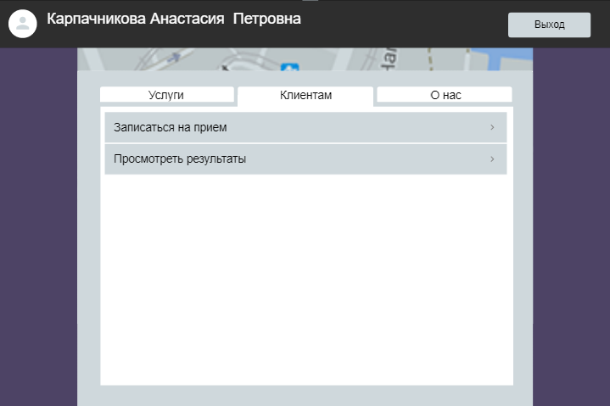

Запись на прием.
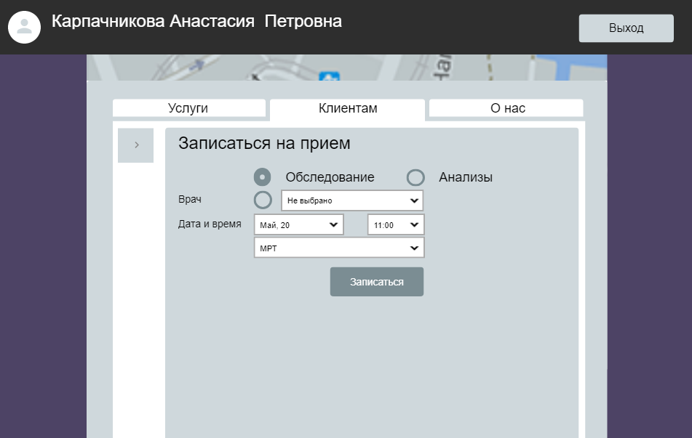

Список результатов пациента.
